|  |
| --- |
| Madina Mitra teknik |
| PROMISE |
| User Manual |
|  |
| **Admin** |
| **9/11/2015** |

|  |
| --- |
| Dokumen ini berisi cara mengoperasikan aplikasi PROMISE monitoring jaringan |

**Daftar Isi**

1. Daftar Isi ………………………………………………………………………………………………………………………….. 1
2. Login ………………………………………………………………………………………………………………………………… 2
3. Home ……………………………………………………………………………………………………………………………….. 3
4. Master Data ……………………………………………………………………………………………………………………… 5
5. On/Off …………………………………….……………………………………………………………………………………….. 6
6. Bandwidth ……………………………………………………………………………………………………………………….. 7
7. Report …………………………………………………………………………………………………………………………….. 8
8. Logout ……………………………………………………………………………………………………………………………… 9

**Login**

1. Buka internet browser dan buka alamat server PROMISE.
2. Akan muncul layar login seperti di bawah ini

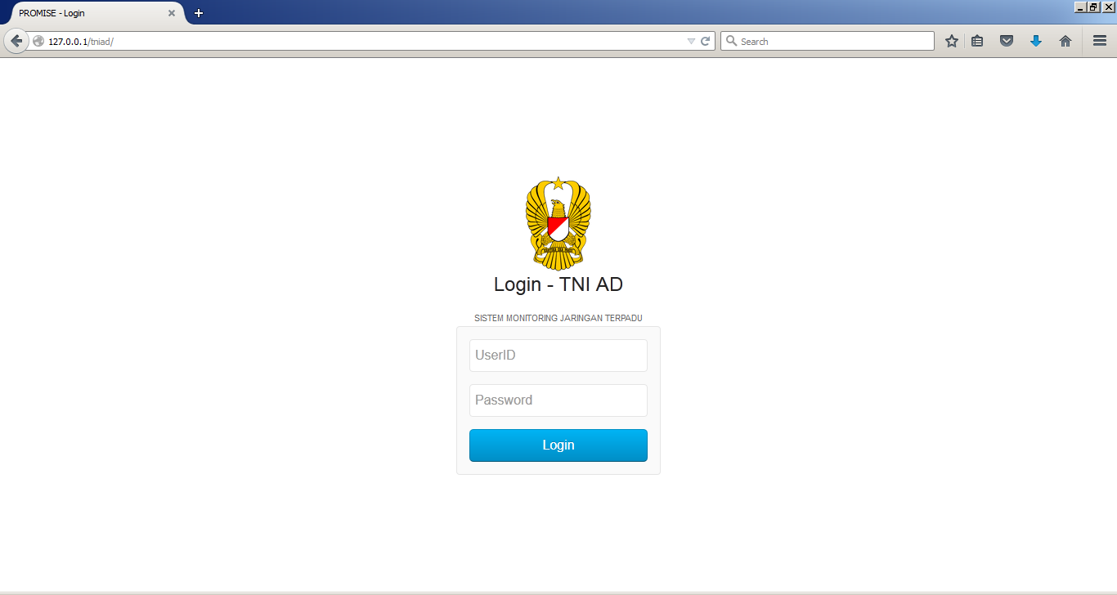

1. Masukkan user ID dan password lalu klik tombol Login.
2. Jika login gagal, akan muncul pesan kesalahan di bawah tombol login.
3. Jika logn berhasil, akan muncul layar Home.

**Home**

1. Layar home terdiri dari rangkuman laporan kondisi jaringan saat ini.
2. Contoh layar seperti di bawah ini

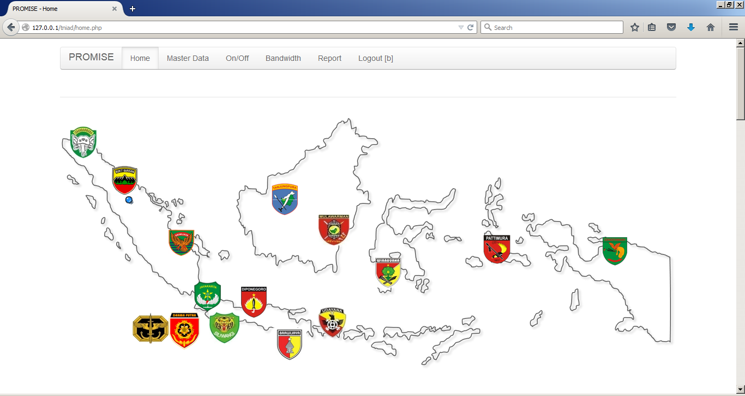

1. Klik pada link yang ada pada halaman ini untuk melihat detilnya.
2. Contoh seperti pada gambar di bawah ini

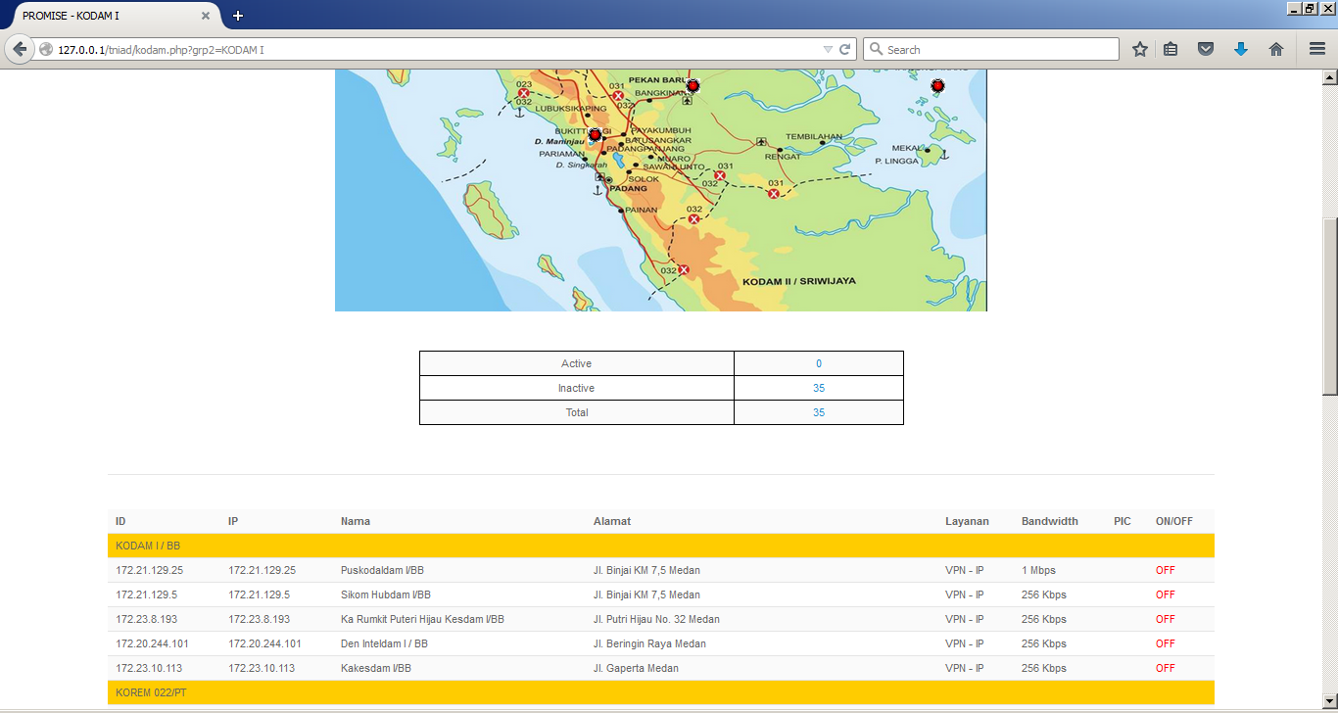

1. Klik pada link di halaman tersebut untuk melihat detilnya, seperti pada gambar berikut.

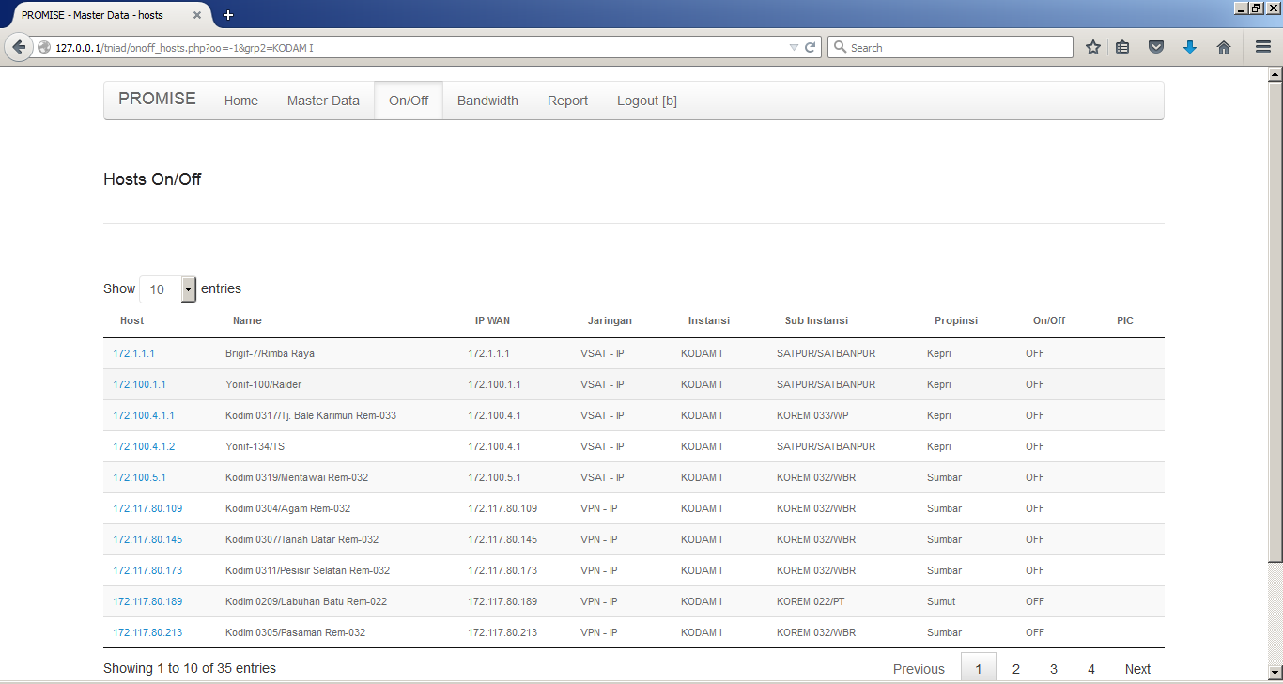

1. Klik pada host id untuk melihat aktivitas pada host, seperti pada gambar di bawah ini.

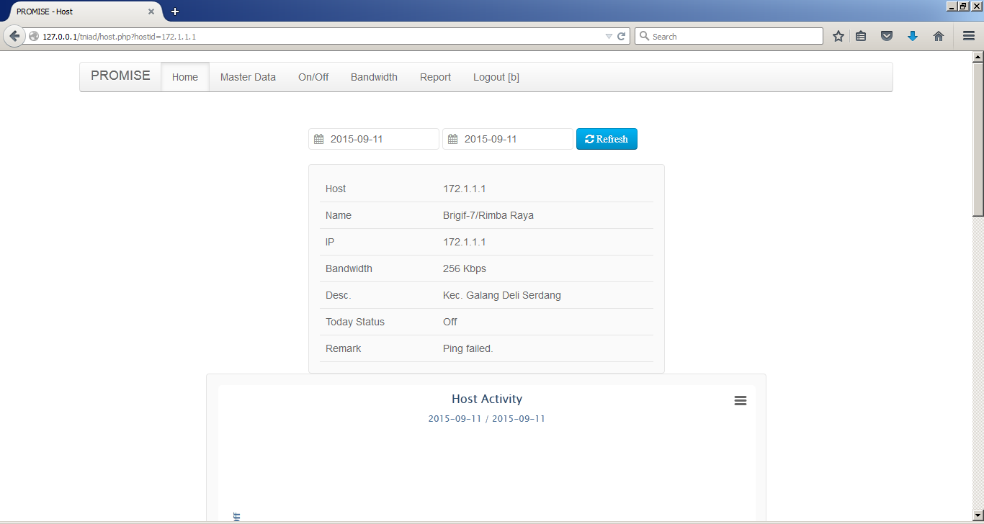

1. Ganti tanggal pada halaman tersebut untuk melihat aktivitas pada tanggal lain.

**Master Data**

1. Menu ini digunakan untuk mengubah master data host yang dimonitor.
2. Contoh gambar di bawah.

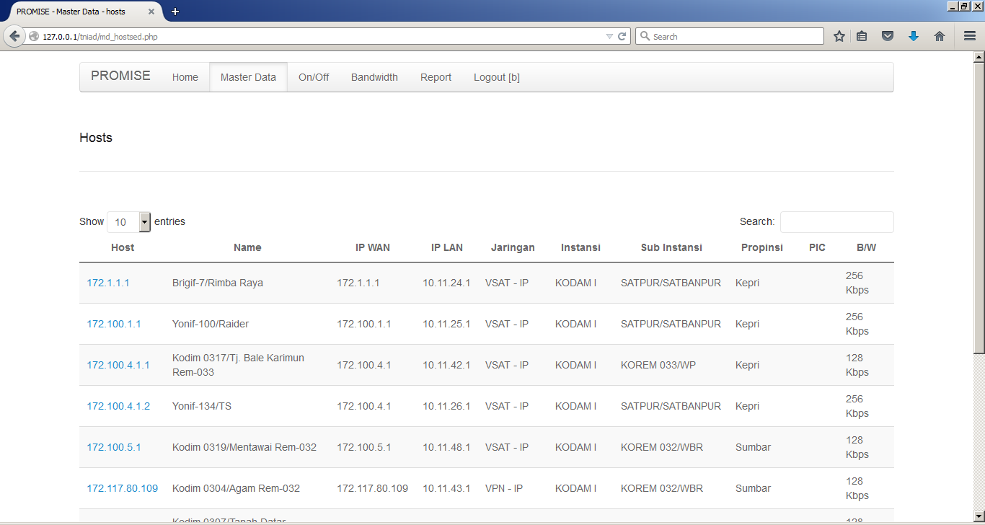

1. Klik pada host id untuk mengubahnya.

**On/Off**

1. Menu ini digunakan untuk melihat host yang on/off per tanggal.
2. Contoh gambar di bawah.

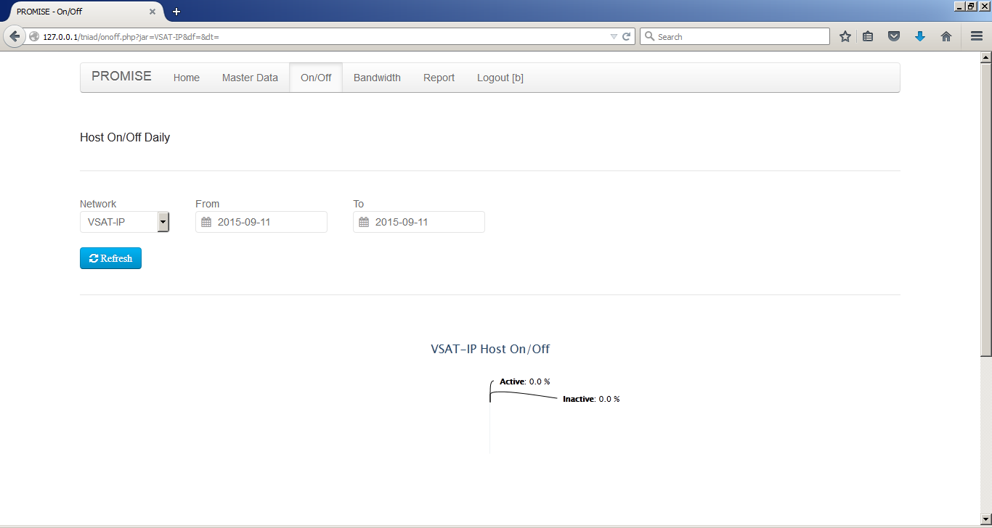

**Bandwidth**

1. Menu ini digunakan untuk mengetahui peringkat tertinggi penggunaan bandwidth.
2. Ada 3 pengelompokan dalam menu ini. Per KODAM, Per Jaringan, dan per Organisasi.
3. Berikut contoh layarnya

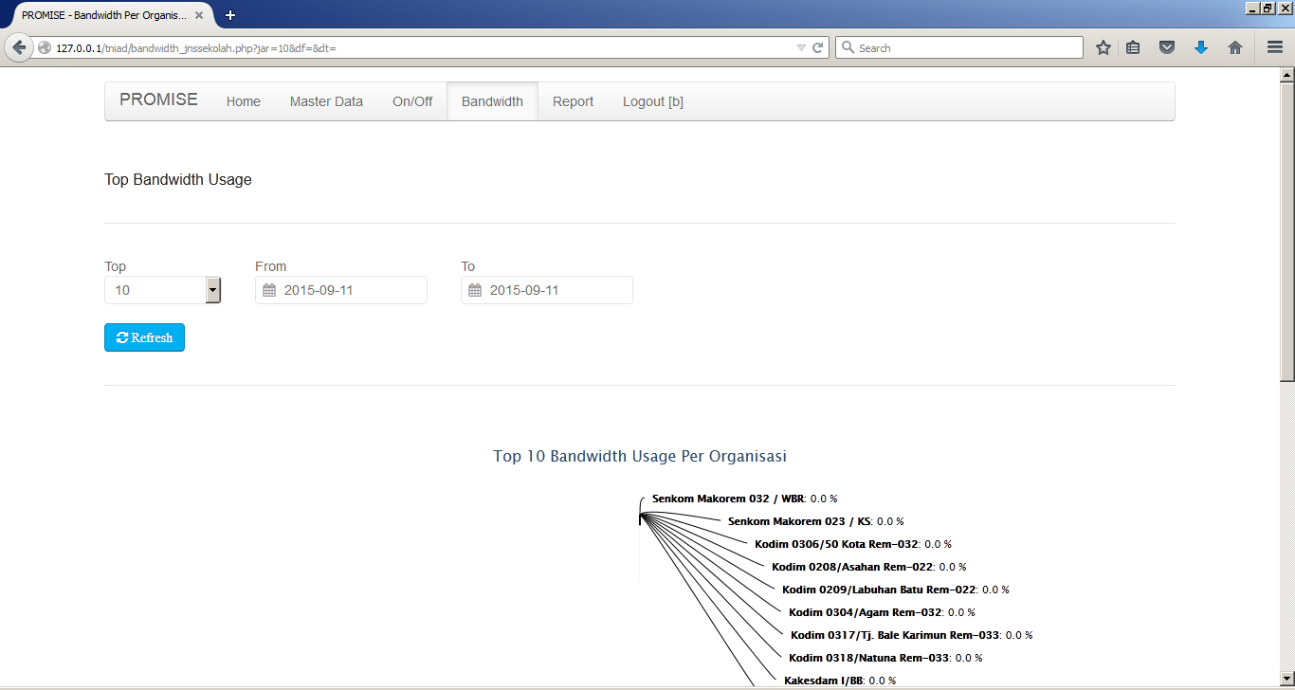

1. Ubah parameter (Top/Tanggal) untuk melihat tanggal yang lain.

**Report**

1. Menu ini digunakan untuk melihat laporan-laporan yang berkenaan dengan monitoring jaringan.
2. Contoh layar seperti gambar di bawah.



**Logout**

1. Menu ini digunakan untuk keluar dari aplikasi.
2. Jika berhasil maka akan kembali ke layar login dan menampilkan pesan bahwa sudah keluar dari lingkup aplikasi.
3. Contoh seperti gambar di bawah ini.

